LA MADELEINE DE PROUST
Littérature - 20 e siècle

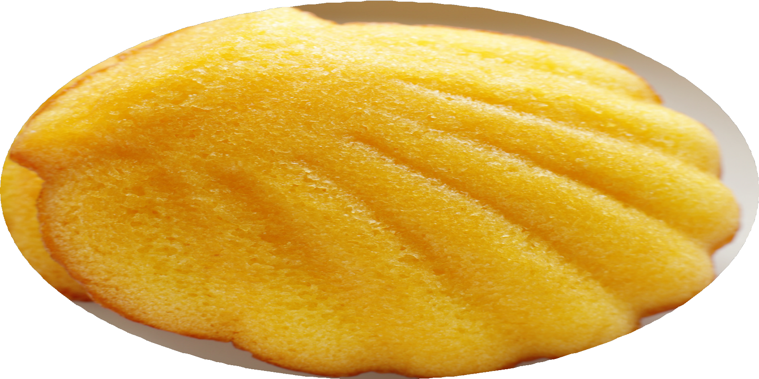

By Creafrench

1 - Entrée en matière

Te voilà installé(e) en classe, sur ta chaise… comme d’habitude.
Et comme d’habitude, tu te laisses aller à rêver. Eh bien, aujourd’hui, c’est permis ! On te propose de fermer les yeux, de te coucher sur ton banc et de laisser aller tes pensées.

On voudrait que tu réfléchisses, que tu te plonges dans tes souvenirs : aussi loin que tu t’en souviennes, quel souvenir te revient ?

Après deux - trois minutes, note quelques mots-clés ci-dessous :

...................................................................................................................
...................................................................................................................
...................................................................................................................

Raconte maintenant ce souvenir à tes camarades de classe.

Peux-tu aussi décrire les sentiments que tu associes à ce souvenir ?
Es-tu plutôt heureux - nostalgique - triste - reconnaissant - embarrassé - … ?

2- Une madeleine pour provoquer un souvenir

Connais-tu cette légendaire pâtisserie française à la forme si reconnaissable ? On dit qu’elle ressemble à un coquillage.

Quand tu auras lu le texte à la page suivante, tu en sauras plus sur l’origine de ce gâteau gourmand, qui plaît à tous les enfants (et aux adultes aussi!)

Prends quelques notes ici pour pouvoir expliquer avec tes propres mots (et sans tous les détails) comment est né ce gâteau :

..........................................................................................................................
..........................................................................................................................
..........................................................................................................................

La Madeleine de Commercy

(…) On raconte que la madeleine est née en 1755 à la cour de Stanislas, Duc de Lorraine et roi de Pologne. Ce biscuit en forme de conque surmontée d’une petite rondeur blonde, appelée «boudotte», fut inventé par Madeleine, jeune soubrette du Duc.

En 1755, Stanislas, roi de Lorraine, reçoit.
Mais au cours du repas, on lui apprend que son pâtissier, fâché à la suite d’une querelle, a rendu son tablier. Un repas sans dessert ne peut se concevoir. Le majordome se fait fort de sauver le roi de ce déshonneur, pourvu qu’on lui laisse quelque temps. Pendant que la société s’amuse de jeux, de récits, se divertit du nain Ferry qui sort d’un pâté géant, on s’affaire à l’office. Et voici le dessert. On apporte aux invités des gâteaux d’une forme originale, dorés, et fondants... Une merveille !

Ravi, le roi fait venir l’auteur de ce miracle : on lui présente une jeune et jolie servante, rose de confusion et les mains encore blanches de farine...

une conque: een schelp une soubrette: een dienstmeid

une querelle: een ruzie rendre son tablier: zijn ontslag geven
le majordome: de butler un déshonneur: de oneer

s'affairer à l'office: druk aan het werk zijn

"Comment s’appelle ce chef-d’oeuvre ?"
"Il n’a pas de nom, sire ; c’est ce que l’on fait chez moi, à Commercy, les jours de fête."
"Et quel est ton nom ?" "Madeleine"
"Eh bien, il s’appellera comme toi : Madeleine de Commercy".

- Dégustation

Pour notre expérience, tu vas déguster avec ta classe cette madeleine de Proust et éventuellement la tremper dans une tasse de thé. La musique de César Franck servira à recréer l’ambiance recherchée : c’est un extrait de la Sonate pour violon et piano (le genre de musique qu’aimait Proust 😉).

Est-ce que cela t’évoque quelque chose ?
Prends le temps de fermer les yeux, de penser si ce goût te rappelle quelque chose. A quoi penses-tu ?
Tu n’as rien pu associer de concret à cette dégustation ? C’est possible… on continue à stimuler nos papilles dans la suite du dossier.

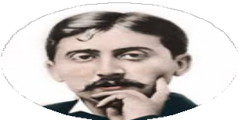
- Comment la madeleine de Proust est devenue un symbole

A la page suivante, tu trouves un extrait d’un des textes littéraires les plus célèbres de la littérature française. Lis cet extrait et réponds ensuite aux questions.

Qu’est-ce qui permet au narrateur de se souvenir de son enfance ?

........................................................................................................................................

........................................................................................................................................

Parmi les cinq sens, quels sont ceux qui lui permettent de retrouver ce souvenir ? la vue - l’ouïe - l’odorat - le toucher - le goût
........................................................................................................................................

........................................................................................................................................

Quels sont les souvenirs qui réapparaissent alors ?

........................................................................................................................................

........................................................................................................................................

........................................................................................................................................

Pourrais-tu esquisser la scène décrite ? Si tu préfères, cherche sur Internet une peinture qui te fait penser à la scène ou qui fait ressentir cette ambiance.

[Un] jour d'hiver, comme je rentrais à la maison, ma mère, voyant que j'avais froid, me proposa de me faire prendre, contre mon habitude, un peu de thé. Je refusai d'abord et, je ne sais pourquoi, me ravisai. Elle envoya chercher un de ces gâteaux courts et dodus appelés Petites madeleines qui semblent avoir été moulés dans la valve rainurée d'une coquille de Saint-Jacques. Et bientôt, machinalement, accablé par la morne journée et la perspective d'un triste lendemain, je portai à mes lèvres une cuillerée du thé où j'avais laissé s'amollir un morceau de madeleine. Mais à l'instant même où la gorgée mêlée des miettes du gâteau toucha mon palais, je tressaillis, attentif à ce qui se passait d'extraordinaire en moi. Un plaisir délicieux m'avait envahi, isolé, sans la notion de sa cause. […] D'où avait pu me venir cette puissante joie? Je sentais qu'elle était liée au goût du thé et du gâteau, mais qu'elle le dépassait infiniment, ne devait pas être de même nature. D'où venait-elle? Que signifiait-elle?

[…] Et tout d'un coup, le souvenir m'est apparu. Ce goût, c'était celui du petit morceau de madeleine que le dimanche matin à Combray […], quand j'allais lui dire bonjour dans sa chambre, ma tante Léonie m'offrait après l'avoir trempé dans son infusion de thé ou de tilleul. La vue de la petite madeleine ne m'avait rien rappelé avant que je n'y eusse goûté ; […mais] l'odeur et la saveur restent encore longtemps, comme des âmes, à se rappeler, à attendre, à espérer, sur la ruine de tout le reste, à porter […] l'édifice immense du souvenir. Et dès que j'eus reconnu le goût du morceau de madeleine trempé dans le tilleul que me donnait ma tante […] aussitôt la vieille maison grise sur la rue, où était sa chambre, vint comme un décor de théâtre s'appliquer au petit pavillon, donnant sur le jardin, qu'on avait construit pour mes parents sur ses derrières […] ; et avec la maison, la ville, depuis le matin jusqu'au soir et par tous les temps, la Place où on m'envoyait avant déjeuner, les rues où j'allais faire des courses, les chemins qu'on prenait si le temps était beau.

Marcel Proust, Du côté de chez Swann, Grasset, 1913 (version raccourcie)

- La madeleine de Proust n'a pas toujours été une madeleine.

Regarde la vidéo.

La vidéo commence par quelques faits sur Proust :

A quoi correspondent ces infos ?

1908-1922 : ..............................................................................................................

1 267 069 : ..............................................................................................................

Fridolin, Vénusté : ....................................................................................................

Comme toi, Proust faisait des brouillons avant d’avoir sa version définitive. La fameuse madeleine aurait donc pu avoir une tout autre forme : laquelle ?

Pourquoi Proust a-t-il finalement choisi la madeleine ? Voici cinq propositions : o en référence à Marie-Madeleine
- parce que Wagner avait déjà utilisé la biscotte

- pour renvoyer aux initiales du nom de l’auteur : la petite madeleine de Marcel Proust
- après une discussion avec son éditeur qui le lui a conseillé

- pour sa douceur et ses rondeurs sucrées

Parmi les propositions, laquelle te semble la plus plausible ? Laquelle la plus décevante ?
........................................................................................................................................

........................................................................................................................................

Formule à présent la définition de la « madeleine de Proust » :

........................................................................................................................................

........................................................................................................................................

- "Afternoon tea" en classe

Maintenant que tu as vécu cette expérience de la madeleine de Proust, ton travail consistera à partager avec nous le gâteau ou le biscuit qui convoque chez toi des souvenirs.

Comment ?
Essaie de te souvenir du goûter ou du dessert que tu préfères. Tu sais bien, celui que faisait ta grand-mère ou celui que tu aimes manger après une journée difficile ou encore celui qui t’emmène illico presto en vacances… bref, celui qui te fait du bien !

Ça y est, tu as trouvé ? Parfait ! Cherche maintenant la recette et prends-en note
(éventuellement sur une jolie feuille).

Ajoute aussi une photo.

Petits conseils : vérifie comment présenter une recette en français.
Quels temps et mode est-ce qu’on utilise ?
Et pour structurer ton texte, quels connecteurs pourrais-tu utiliser?
Sur le site marmiton.org tu trouves plein d'exemples!

Tu as trouvé la recette et rédigé les étapes de sa réalisation. Ajoute encore ce qui rend ce goûter si exceptionnel : décris les souvenirs que tu y associes.
Fais comme Proust : parle de l’endroit où tu aimes le manger (donne des détails, apporte des photos si tu en as), avec qui tu aimes le partager, qui le prépare pour toi et parle aussi de ces personnes.

Partage pour finir ta recette avec les autres élèves de ta classe et composez ainsi votre livre de recettes !
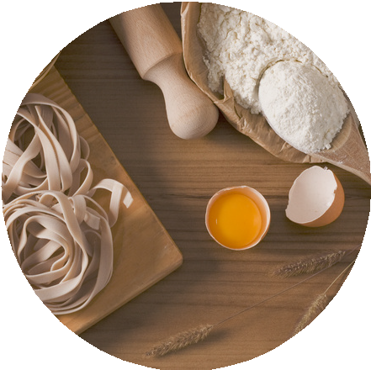

- Le questionnaire de Proust

A part les madeleines, Proust a laissé un autre héritage, son célèbre questionnaire. Avant de le consulter, voici un petit texte qui vous explique d’où il vient :
Le questionnaire de Proust était à l'origine un jeu très populaire en Angleterre au XIXème siècle. Ce jeu s'appelait "confessions". Les questions aident à découvrir les préférences des personnes qui y jouent.

En 1890, Marcel Proust avait 19 ans. Il s'est amusé à répondre aux questions dans un manuscrit qui a été retrouvé en 1923 et vendu aux enchères en 2003 pour 102 000 euros.
Bernard Pivot, célèbre présentateur de "Bouillon de culture", avait pour habitude de proposer sa version du questionnaire de Proust à ses invités à la fin de l'émission littéraire culte.

Sélection de questions:
Le principal trait de mon caractère.
.............................................................................................
Ce que j'apprécie le plus chez mes amis.
.............................................................................................
Mon principal défaut.
.............................................................................................
Mon occupation préférée.
.............................................................................................
Ce que je voudrais être.
.............................................................................................
Le pays où je désirerais vivre.
.............................................................................................
Mes héros dans la vie réelle.
.............................................................................................
Mes prénoms favoris.
.............................................................................................
Le don de la nature que je voudrais avoir.
.............................................................................................

- La recette des madeleines

Ce dossier t'as donné envie de préparer des madeleines? Tu trouves la recette ici!

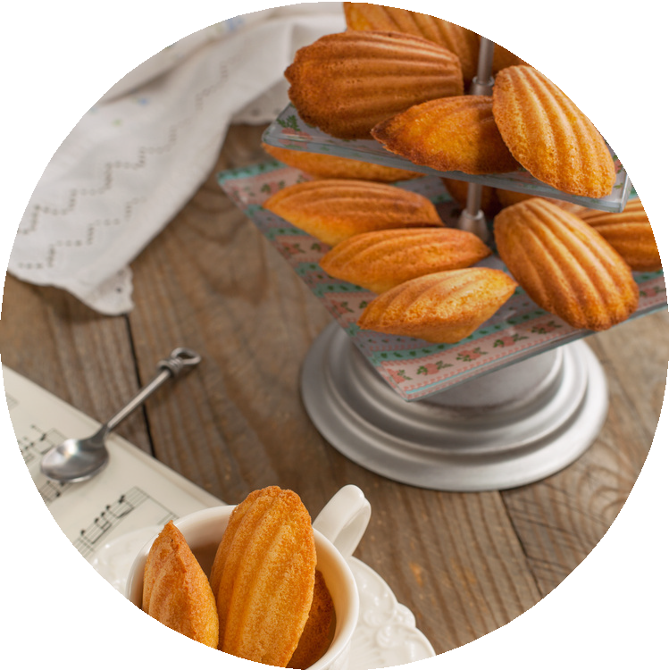

Ingrédients:

100g de farine
3g de levure chimique 100g de beurre
¼ de citron non traité 3 œufs
120g de sucre (en poudre)

Préparation:
Tamiser d'abord ensemble la farine et la levure. Faire fondre après le beurre et le laisser refroidir. Hacher finement le zeste du quart de citron.
Mélanger les œufs et le sucre pendant 5 minutes pour bien faire mousser le tout. Ajouter maintenant le mélange farine-levure en pluie, puis le zeste haché et le beurre. Bien homogénéiser la pâte.
Beurrer légèrement la plaque à madeleines et la remplir enfin de pâte aux 2 tiers seulement.
Enfourner 5 minutes à 220°C (th.7-8) puis baisser la température à 200°C (th. 6-7) et laisser cuire encore 10 minutes.
Vous pouvez les aromatiser à la fleur d'oranger, au zeste d'orange...comme vous les aimez ! Ou ajouter une framboise, du nutella,…

Bon appétit!

